Nama : Wildan Holik

Nim : J0403221025

Prodi : TPL BP2 Pert 5

**CONTOH ILUSTRASI OPERASI PUSH DAN POP**

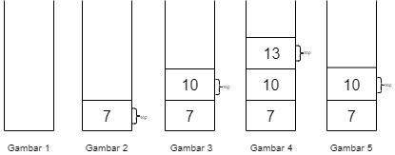

Gambar 1 : Kosong.

Gambar 2 : Push, dengan top dalam kolom yang berangka 7.

Gambar 3 : Push, dengan top dalam kolom yang berangka 10.

Gambar 4 : Push, dengan top dalam kolom yang berangka 13.

Gambar 5 : Pop, dengan top dalam kolom yang berangka 10.